UBND QUẬN GÒ VẤP  TRƯỜNG THCS TRƯỜNG SƠN  ĐỀ CHÍNH THỨC  (Đề gồm 01 trang) | ĐỀ KIỂM TRA CUỐI KÌ I - NĂM HỌC 2022 – 2023  Môn kiểm tra: TOÁN 9  Ngày kiểm tra: …../12/2022  Thời gian làm bài: 90 phút (không kể thời gian phát đề)  (Lưu ý: Học sinh làm bài trên giấy kiểm tra)

ĐỀ BÀI
Bài 1: (1,5 điểm) Thực hiện phép tính:
a)
b)
Bài 2: (2 điểm) Cho hàm số và
- Vẽ (D₁) và (D₂) trên cùng mặt phẳng toạ độ.
- Tìm tọa độ giao điểm của (D₁) và (D₂) bằng phép toán.
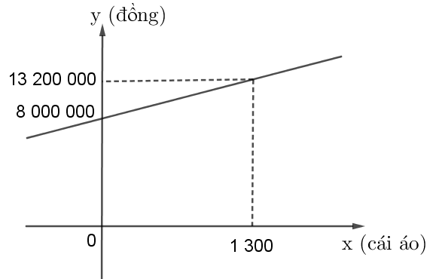
Bài 3: (1,5 điểm) Chị An là công nhân may mặc của Xí nghiệp X. Người ta nhận thấy số áo x (cái áo) may được trong một tháng và số tiền y (đồng) nhận được trong tháng đó liên hệ với nhau bởi hàm số y = ax + b có đồ thị như trong hình vẽ sau:
- Xác định hệ số a, b của hàm số.
- Hỏi nếu muốn nhận lương 14 000 000 đồng thì chị A phải may bao nhiêu cái áo?
Bài 4: (1,5 điểm) Một máy bay cất cánh có đường bay lên tạo với phương nằm ngang một góc 23º.
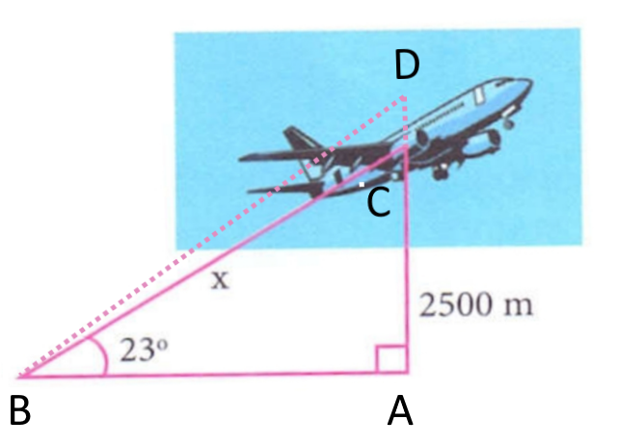
- Hỏi muốn đạt độ cao 2500m thì máy bay phải bay một đoạn đường là bao nhiêu m? (Kết quả làm tròn 1 chữ số thập phân)
- Giả sử với cùng quãng đường bay BC. Nếu máy bay muốn bay cao thêm 50 m nữa, đến vị trí D sao cho C nằm giữa D và A thì góc nâng máy bay là bao nhiêu để đạt độ cao đó? (kết quả làm tròn đến phút)
(Lưu ý: Học sinh không cần vẽ hình vào bài làm)
Bài 5: (3,5 điểm) Cho đường tròn (O; R), đường kính AB. Kẻ tiếp tuyến Ax, By của nửa đường tròn tâm O tại A và B (Ax, By và nửa đường tròn thuộc cùng một nửa mặt phẳng có bờ là đường thẳng AB). Qua điểm M thuộc nửa đường tròn (M khác A và B) kẻ tiếp tuyến với nửa đường tròn cắt tia Ax, By theo thứ tự C, D.
- Chứng minh Ax // By , Tam giác AMB vuông
- Chứng minh: Góc COD = 90⁰, CM.MD = R²
- Kẻ MH vuông góc AB (H thuộc AB). Chứng minh BC đi qua trung điểm của MH.
HƯỚNG DẪN CHẤM ĐỀ KIỂM TRA CUỐI KÌ I – NĂM HỌC 2022-2023
MÔN: TOÁN 9

Bài | Đáp án | Điểm
1.1 |  | 0,5  0,25
1.2 |  | 0,25 x 3
2.1 | a) - Lập bảng giá trị đúng  -Vẽ đúng đồ thị(D₁) và (D₂) | 0,5  0,5 x 2
2.2 | b) tìm tọa độ giao điểm đúng  Lập phương trình hoành độ giao điểm: -x + 2 = ½ x  Suy ra x = 3  Thay x = 3 vào (D₁)hoặc(D₂) suy ra y=3/2  Kết luận : vậy tọa độ giao điểm (D₁) và (D₂)là ( 3; 3/2) | 0,25  0,25
3.1  3.2 | Gọi A ( ) và B ( ) thuộc đồ thị hàm số nên:  Thay tọa độ A , B vào y = ax+b  tìm a , b  Xác định được công thức của hàm số là: y = 4000x + 8000000( 2)  Thay y=14000000 vào (2 ) ta suy ra x=1500  Vậy chị A phải may 1500 cái áo. | 0,5  0,5  0,5
4 | Quãng đường máy bay bay: CB (m)  Độ cao của máy bay: AC = 2500m  Góc nâng:  vuông tại A có: | 0.25
 |  | 0.5
 | , AD = 2500+50  Xét vuông tại A có: BD =BC  suy ra  Vậy | 0.25  0.5
5.1 | D  M  C  O  A  B  H  Ax//By ( cùng vuông góc AB) theo tc tiếp tuyến  Tam giác AMB nội tiếp đường tròn (O)  AB đường kính  Nên tam giác ABM vuông tại M | 0,5  0,75
5.2 | OC , OD là phân giác 2 góc kề bù ( tc tiếp tuyến )  COD = 90⁰  Xét tam giác COD vuông tại O , đường cao  CM . MD = OM ² = R² | 0,75  0,5
5.3 | Ch minh : OC // BM  Gọi I giao điểm BC và MH , N là giao điểm MB và Ax  Ch. Minh IH / CA= BI/ BC và IM /CN =BI/BC  I là trung điểm MH | 0,25  0,5  0,25

BẢN ĐẶC TẢ ĐỀ KIỂM TRA ĐÁNH GIÁ CUỐI KỲ I - NĂM HỌC 2022 - 2023
MÔN: TOÁN 9

STT | NỘI DUNG KIẾN THỨC | Đơn vị kiến thức | Thời lượng giảng dạy | Tỉ lệ % | Số điểm tương đương | Số điểm cân chỉnh | Tỉ lệ % điểm sau điều chỉnh | Tổng số câu TL
1 | I. Căn bậc hai | I.1. Biến đổi đơn giản biểu thức chứa căn (Biểu thức số) | 6 tiết | 15% | 1,5 | 1,5 | 15% | 2
1 | I. Căn bậc hai | I.2. Rút gọn biểu thức chứa căn (Biểu thức số)
2 | II. Hàm số bậc nhất | II.1. Đồ thị hàm số bậc nhất | 14tiết | 10% | 1 | 1 | 10% | 1
2 | II. Hàm số bậc nhất | II.2. Xác định tọa độ giao điểm 2 đường thẳng | 14tiết | 10% | 1 | 1 | 10% | 1
2 | II. Hàm số bậc nhất | II.3. Xác định hàm số bậc nhất; tính giá trị hàm số (Toán thực tế) | 14tiết | 15% | 1,5 | 1,5 | 15% | 2
3 | III. Hệ thức lượng trong tam giác vuông | III.TSLG của góc nhọn và ứng dụng (Toán thực tế) | 6 tiết | 15% | 1,5 | 1,5 | 15% | 2
4 | IV. Đường tròn | IV.1. Tính chất tiếp tuyến; Dấu hiệu nhận biết tiếp tuyến | 14 tiết | 35% | 3,5 | 3,5 | 35% | 3
4 | IV. Đường tròn | IV.2. Tính chất hai tiếp tuyến cắt nhau
Tổng |  |  | 40 tiết | 100% | 10 | 10 | 100% | 11
Tỉ lệ |  |  |  | 100% | 100% | 100% | 100% | 100%
Tổng điểm |  |  |  |  | 10 | 10

MA TRẬN ĐỀ ĐỀ KIỂM TRA ĐÁNH GIÁ CUỐI KỲ I - NĂM HỌC 2022 - 2023
MÔN: TOÁN 9

STT | NỘI DUNG KIẾN THỨC | ĐƠN VỊ KIẾN THỨC | CÂU HỎI THEO MỨC ĐỘ NHẬN THỨC |  |  |  |  |  |  |  | Tổng số câu | Tổng thời gian | TỈ LỆ %
STT | NỘI DUNG KIẾN THỨC | ĐƠN VỊ KIẾN THỨC | NHẬN BIÊT |  | THÔNG HIỂU |  | VẬN DỤNG |  | VẬN DỤNG CAO |  | Tổng số câu | Tổng thời gian | TỈ LỆ %
STT | NỘI DUNG KIẾN THỨC | ĐƠN VỊ KIẾN THỨC | ch TL | Thời gian | ch TL | Thời gian | ch TL | Thời gian | ch TL | Thời gian | Tổng số câu | Tổng thời gian | TỈ LỆ %
1 | I. Căn bậc hai | I.1. Biến đổi đơn giản biểu thức chứa căn (Biểu thức số) | 1 | 4 |  |  |  |  |  |  | 1 | 4 | 4,44
1 | I. Căn bậc hai | I.2. Rút gọn biểu thức chứa căn (Biểu thức số) | 1 | 4 |  |  |  |  |  |  | 1 | 4 | 4,44
2 | II. Hàm số bậc nhất | II.1. Đồ thị hàm số bậc nhất | 1 | 8 |  |  |  |  |  |  | 1 | 8 | 8,89
2 | II. Hàm số bậc nhất | II.2. Xác định tọa độ giao điểm 2 đường thẳng |  |  | 1 | 7 |  |  |  |  | 1 | 7 | 7,78
2 | II. Hàm số bậc nhất | II.3. Xác định hàm số bậc nhất; tính giá trị hàm số (Toán thực tế) |  |  |  |  | 1 | 6 |  |  | 1 | 6 | 6,67
2 | II. Hàm số bậc nhất |  |  |  |  |  | 1 | 4 |  |  | 1 | 4 | 4,44
3 | III. Hệ thức lượng trong tam giác vuông | III.TSLG của góc nhọn và ứng dụng (Toán thực tế) |  |  | 1 | 8 |  |  |  |  | 1 | 8 | 8,89
3 | III. Hệ thức lượng trong tam giác vuông | III.TSLG của góc nhọn và ứng dụng (Toán thực tế) |  |  | 1 | 7 |  |  |  |  | 1 | 7 | 7,78
4 | IV. Đường tròn | IV.1. Tính chất tiếp tuyến; Dấu hiệu nhận biết tiếp tuyến | 1 | 7 |  |  |  |  |  |  | 1 | 7 | 7,78
4 | IV. Đường tròn | IV.2. Tính chất hai tiếp tuyến cắt nhau |  |  |  |  | 1 | 10 |  |  | 1 | 10 | 11.11
4 | IV. Đường tròn | IV.2. Tính chất hai tiếp tuyến cắt nhau |  |  |  |  |  |  | 1 | 25 | 1 | 25 | 27,78
Tỉ lệ |  |  | 40% |  | 30% |  | 20% |  | 10% |  |  |  | 100%
Tổng điểm |  |  | 4 |  | 3 |  | 2 |  | 1

